Ter gelegenheid Van het eeuwfeest van parochie Sacré-Coeur (Heilig Hart) van Nkolo in Congo, organiseren

Odrade en Jérôme met vzw La Kongolia

op zaterdag 06 augustus 2016

CONGOLESE EETDAG

MENU

Kip moambe + saka saka + banane plantin of rijst + dessert

of

Gegrilde vis gemarineerd in gember+ banane plantin of rijst + dessert

Prijs: 12 € dranken niet inbegrepen

U bent welkom tussen 12u en 14u of tussen 17u en 21u

Vanaf 22u Congolese en Afrikaans Muziek (ambiance)
De opbrengst van deze avond gaat naar Parochie Sacré Coeur van Nkolo in Congo voor de renovatie van de kerk (aankoop van nieuwe banken) en schoolgebouwen, schoolmeubilair (schoolborden, tafels, stoelen, computers, sanitair,…)
Inschrijven kan tot vrijdag 05 augustus 2016
- via mail naar jeromemavakala@hotmail.com of
- bellen of sms naar 0493 747 148 (inspreken mag!)
met vermelding wat u bestelt en voor hoeveel personen.
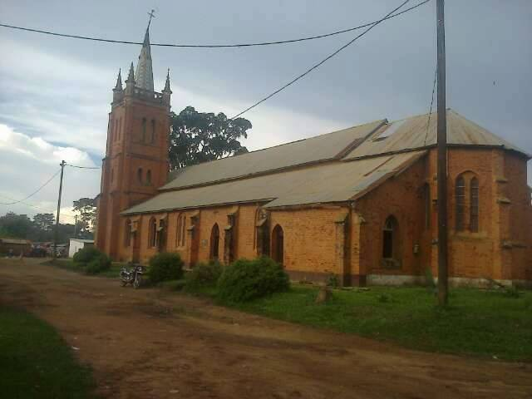
U betaalt aan de kassa of op rekening BE27 6528 2372 3173
Je bent ècht welkom in

Feestzaal “De Kring”
Guido Gezellelaan 15
3550 Heusden-Zolder

V.U. VZW La Kongolia 0526.960.121 Vlassertstraat 4 3550 Heusden-Zolder

